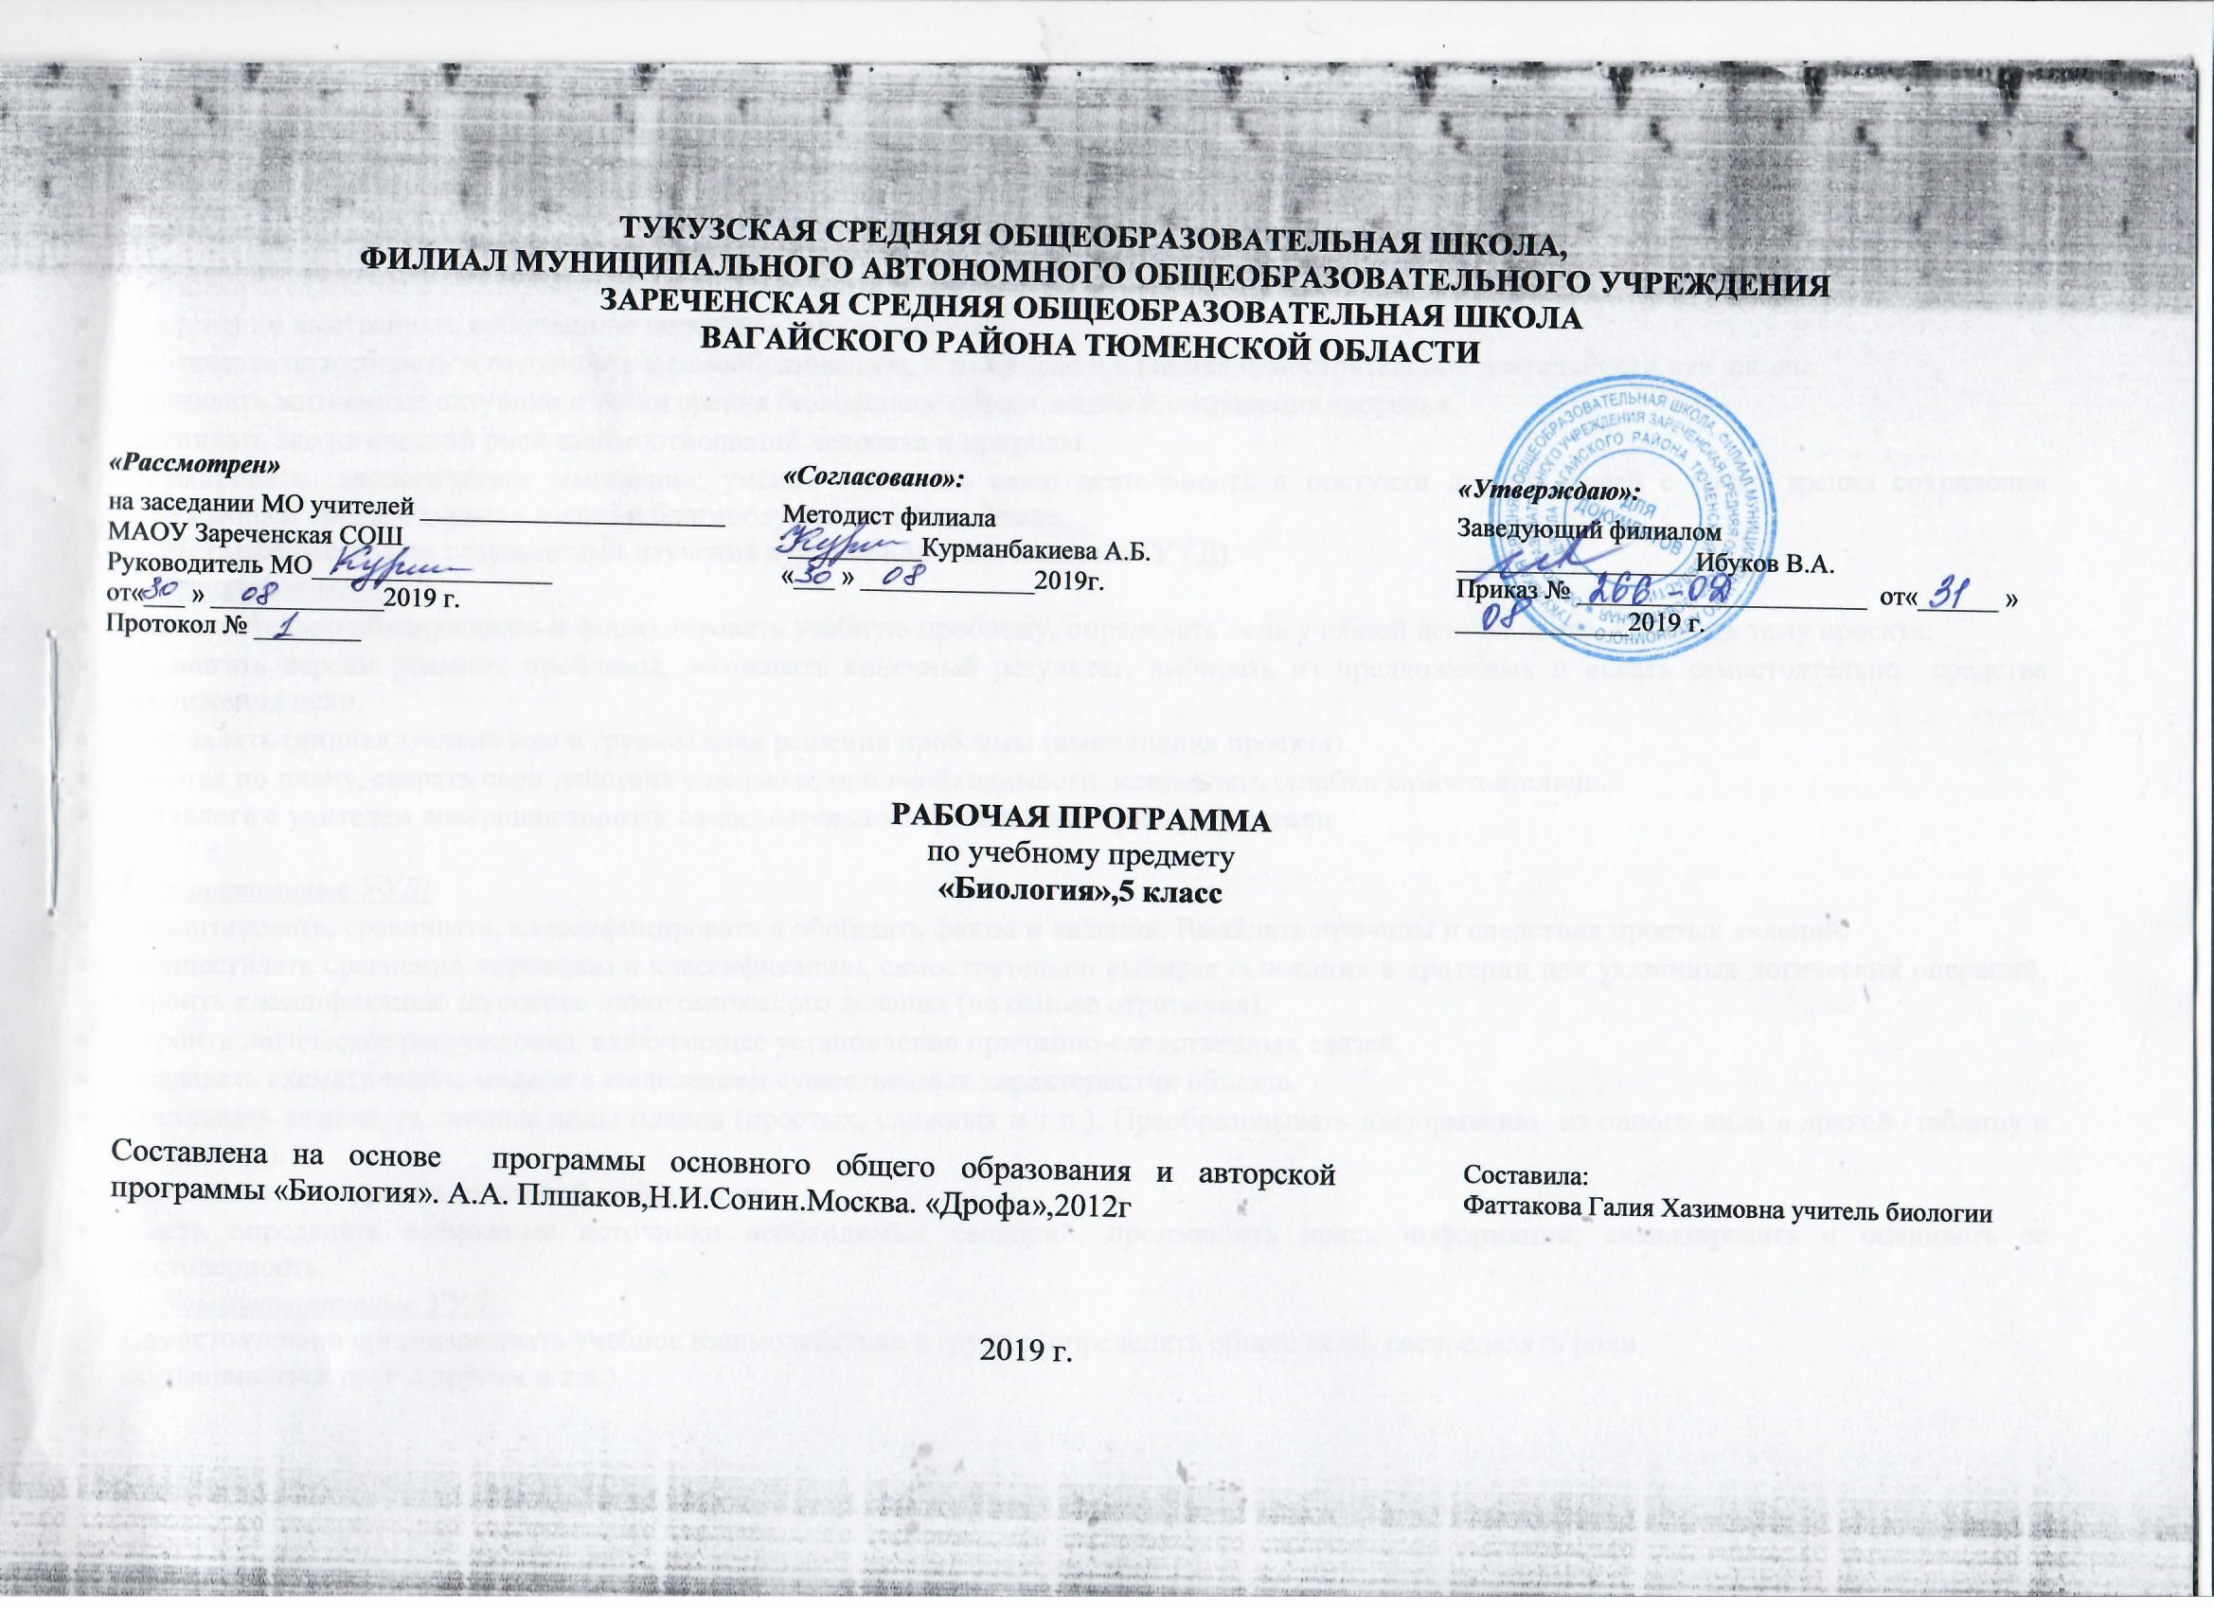Планируемые результаты освоения учебной программы по биологии в 5 классе:
Личностными результатами изучения предмета «Биология» являются:

Осознавать единство и целостность окружающего мира, возможности его познаваемости и объяснимости на основе достижений науки.

Постепенно выстраивать собственное целостное мировоззрение.

Осознавать потребность и готовность к самообразованию, в том числе и в рамках самостоятельной деятельности вне школы.
- Оценивать жизненные ситуации с точки зрения безопасного образа жизни и сохранения здоровья.

Оценивать экологический риск взаимоотношений человека и природы.

Формировать экологическое мышление: умение оценивать свою деятельность и поступки других людей с точки зрения сохранения окружающей среды – гаранта жизни и благополучия людей на Земле.
Метапредметными результатами изучения курса «Биология» является (УУД).
Регулятивные УУД:

Самостоятельно обнаруживать и формулировать учебную проблему, определять цель учебной деятельности, выбирать тему проекта.

Выдвигать версии решения проблемы, осознавать конечный результат, выбирать из предложенных и искать самостоятельно средства достижения цели.

Составлять (индивидуально или в группе) план решения проблемы (выполнения проекта).

Работая по плану, сверять свои действия с целью и, при необходимости, исправлять ошибки самостоятельно.

В диалоге с учителем совершенствовать самостоятельно выработанные критерии оценки.

Познавательные УУД:

Анализировать, сравнивать, классифицировать и обобщать факты и явления. Выявлять причины и следствия простых явлений.

Осуществлять сравнение, сериацию и классификацию, самостоятельно выбирая основания и критерии для указанных логических операций; строить классификацию на основе дихотомического деления (на основе отрицания).

Строить логическое рассуждение, включающее установление причинно-следственных связей.

Создавать схематические модели с выделением существенных характеристик объекта.

Составлять тезисы, различные виды планов (простых, сложных и т.п.). Преобразовывать информацию из одного вида в другой (таблицу в текст и пр.).

Вычитывать все уровни текстовой информации.

Уметь определять возможные источники необходимых сведений, производить поиск информации, анализировать и оценивать ее достоверность.
Коммуникативные УУД:

Самостоятельно организовывать учебное взаимодействие в группе (определять общие цели, распределять роли,

договариваться друг с другом и т.д.).

2.Содержание программы
Биология. Введение в биологию. 5 класс.
(34 часа, 1 час в неделю)
Раздел 1. Введение - 4ч.
Что такое живой организм. Науки о живой природе. Методы изучения природы: наблюдение, эксперимент (опыт), измерение. Оборудование для научных исследований. Из истории биологии. Великие естествоиспытатели. Правила работы в кабинете биологии, правила работы с биологическими приборами и инструментами.

Лабораторные и практические работы:
- Знакомство с оборудованием для научных исследований.
- Проведение наблюдений, опытов и измерений с целью конкретизации знаний о методах изучения природы.

Раздел 2. Клетка – основа строения и жизнедеятельности организма- 3ч .
Методы изучения клетки. Увеличительные приборы: ручная лупа и световой микроскоп. Клетка – элементарная единица живого. Безъядерные и ядерные клетки. Строение и функции ядра, цитоплазмы и ее органоидов. Хромосомы, их значение. Различия в строении растительной и животной клеток. Содержание химических элементов в клетке. Вода. Другие неорганические вещества, их роль в жизнедеятельности клеток. Органические вещества: белки, жиры, углеводы, нуклеиновые кислоты, их роль в клетке.
Лабораторные и практические работы:
- Устройство ручной лупы и светового микроскопа.
- Строение клеток кожицы чешуи лука.
- Определение физических свойств белков, жиров, углеводов.

Раздел 3. Процессы жизнедеятельности организмов – 2ч.
Обмен веществ. Питание. Способы питания организмов. Различия в способах питания растений и животных. Дыхание. Его роль в жизни организмов.
Лабораторные и практические работы:
- Образование на свету в зеленых листьях углеводов.
- Выделение зелеными листьями в процессе фотосинтеза кислорода.

Раздел 4. Многообразие организмов, их классификации – 1ч.
Разнообразие живого. Классификация организмов. Вид.

Раздел 5. Бактерии. Грибы. Лишайники – 3ч

Царства живой природы: Бактерии, Грибы. Лишайники.
Существенные признаки представителей этих царств, их характеристика, строение, особенности жизнедеятельности, места обитания, их роль в природе и жизни человека.
Лабораторные и практические работы:
- Съедобные и ядовитые грибы.

Раздел 6. Многообразие растительного мира – 6ч
Водоросли. Стро6ение, жизнедеятельность, размножение. Роль водорослей в природе, их использование человеком. Мхи, строение и жизнедеятельность. Роль мхов в природе, хозяйственное значение. Папоротники, строение и жизнедеятельность. Многообразие папоротников, их роль в природе. Особенности строения, жизнедеятельности и многообразие голосеменных. Роль голосеменных в природе, использование человеком. Покрытосеменные растения, особенности строения, жизнедеятельности, многообразие.
Лабораторные и практические работы:
- Водоросли в аквариуме.
- Листья и споры папоротников.
- Хвоя и шишки голосеменных растений.
- Строение цветкового растения (органы).

Раздел 7. Многообразие животного мира - 4ч

Простейшие. Беспозвоночные. Позвоночные. Значение животных в природе и жизни человека.
Раздел 8.Эволюция растений и животных – 1ч
Как развивалась жизнь на Земле.
Раздел 9 .Среда обитания живых организмов – 5ч
Три среды обитания. Жизнь на разных материках. Природные зоны Земли. Жизнь в морях и океанах. Природные сообщества.
Раздел 10 . Человек на Земле – 5ч
Как человек появился на Земле. Как человек изменил Землю. Жизнь под угрозой. Не станет ли Земля пустыней. Здоровье человека и безопасность жизни.
ТЕМАТИЧЕСКОЕ РАСПРЕДЕЛЕНИЕ ЧАСОВ
№  п/п | Раздел | Тема | Общее  кол-во часов
 | Введение |  | 4
1. |  | Что такое живой организм
2. |  | Науки о живой природе
3. |  | Методы изучения природы
4. |  | Из истории биологии. Великие естествоиспытатели
 | Клетка - основа строения и жизнедеятельности организма - |  | 3
5. |  | Увеличительные приборы
6. |  | Живые клетки
7. |  | Химический состав клетки
 | Процессы жизнедеятельности |  | 2
8. |  | Обмен веществ. Питание
9. |  | Дыхание и его роль в жизни организма
 | Многообразие организмов, их классификация |  | 1
10. |  | Разнообразие живого
 | Бактерии. Грибы. Лишайники |  | 3
11. |  | Бактерии
12. |  | Грибы
13. |  | Лишайники
 | Многообразие растительного мира |  | 6
14. |  | Водоросли
15. |  | Мхи
16. |  | Папоротники
17. |  | Голосеменные
18. |  | Покрытосеменные  (цветковые) растения
19. |  | Значение растений в природе и жизни человека.
 | Многообразие животных |  | 4
20. |  | Животные. Простейшие
21. |  | Беспозвоночные
22. |  | Позвоночные
23. |  | Значение животных в природе и жизни человека.
 | Эволюция растений и животных |  | 1
24. |  | Как развивалась жизнь на Земле.
 | Среда обитания живых организмов |  | 5
25. |  | Три среды обитания.
26. |  | Жизнь на разных материках.
27. |  | Природные зоны Земли.
28. |  | Жизнь в морях и океанах.
29. |  | Природные сообщества
 | Человек на Земле |  | 5
30. |  | Как человек появился на Земле?
31. |  | Как человек изменил Землю
32. |  | Жизнь под угрозой
33. |  | Не станет ли Земля пустыней?
34. |  | Здоровье человека и безопасность жизни.
Тематическое планирование
№ урока в рамках курса | Дата |  | Тема
 | По плану | фактически
1. | 4.09 |  | Введение
2 | 11.09 |  | Что такое живой организм
3. | 18.09 |  | Наука о живой природе
4. | 25.09 |  | Методы изучения природы.
5. | 2.10 |  | Увеличительные приборы. Лабораторная работа №1 «Устройство увеличительных приборов и правила работы с ними».
6. | 9.10 |  | Живые клетки. Лабораторная работа №2 «Строение клеток кожицы чешуи лука»
7. | 16.10 |  | Химический состав клетки. Практическая работа№1 «Определение химического состава семян пшеницы».
8. | 23.10 |  | Вещества и явления в окружающем мире. Практическая работа №2 «Описание и сравнение признаков различных веществ».
9. | 6.11 |  | Великие естествоиспытатели.
10. | 13.11 |  | Как развивалась жизнь на Земле
11. | 20.11 |  | Разнообразие живого
12. | 27.11 |  | Бактерии
13. | 4.12 |  | Грибы
14. | 11.12 |  | Общая характеристика растений. Водоросли.
15. | 18.12 |  | Мхи
16. | 25.11 |  | Папоротники
17. | 15.01 |  | Голосеменные растения
18. | 22.01 |  | Покрытосеменные (Цветковые ) растения
19. | 29.01 |  | Значение растений в природе и жизни человека
20. | 5.02 |  | Общая характеристика животных. Простейшие
21. | 12.02 |  | Беспозвоночные
22. | 19.02 |  | Позвоночные
23. | 26.02 |  | Значение животных в природе и жизни человека
24. | 4.03 |  | Среда обитания живых организмов.Три среды обитания.
25. | 11.03 |  | Жизнь на разных материках
26. | 18.03 |  | Природные зоны Земли.
27. | 25.03 |  | Жизнь в морях и океанах.
28. | 1.04 |  | Как человек появился на Земле.
29. | 8.04 |  | Как человек изменил Землю.
30. | 15.04 |  | Растения и животные, занесенные в Красную книгу.
31. | 22.04 |  | Здоровье человека и безопасность жизни
32. | 29.04 |  | Обобщающее повторение
33. | 6.05 |  | Итоговый контроль
34. | 13.05 |  | Резерв времени

